EVALUACIÓN DE VIDEO DE GUÍA
Mientras ves el vídeo, responde a las siguientes preguntas y colorea el número correcto de estrellas para mostrar tu calificación.

Título del Video
_______________________________________

El vídeo utiliza un lenguaje estilístico apropiado para YouTube.

Claridad de Instrucciones

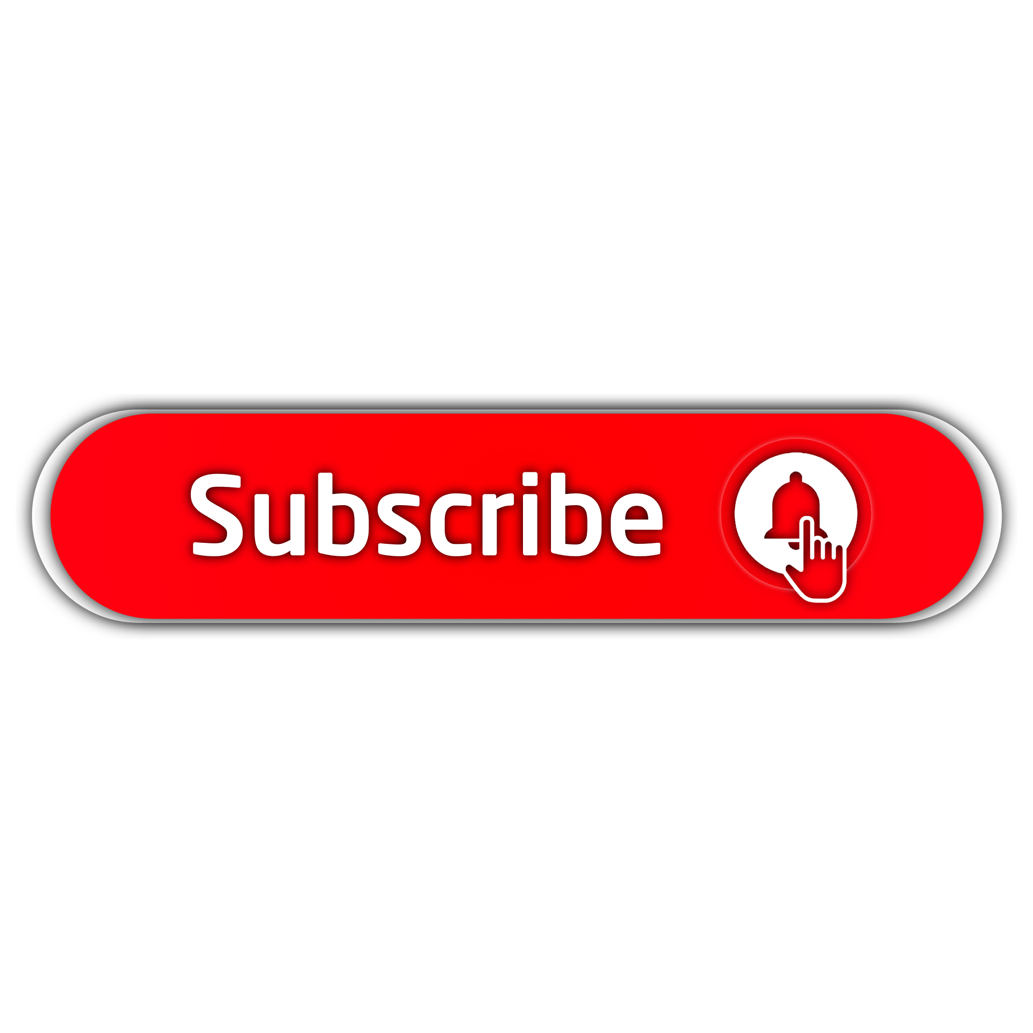
Circula para darle Me gusta o para Subscribirte:

Referencias:
Subscribe button subscription - imagen gratis en Pixabay. (s.f.). Recuperado el 25 de agosto de 2022, de https://pixabay.com/illustrations/subscribe-button-subscription-6244462/

